**Виды и проявления домашнего насилия. Помощь оказываемая пострадавшим от домашнего насилия**

Первоначально термин «домашнее насилие» использовался для обозначения физического насилия в отношении женщин со стороны их супругов. При этом считалось, что чаще всего домашнее насилие происходит между супругами или в других интимных отношениях, но со временем исследователи пришли к выводу, что ситуация насилия может произойти в любых семейных взаимоотношениях и между людьми, входящими в состав одной семьи, проживающими в одном доме и под одной крышей или проживающими раздельно, но объединенными близкими отношениями, семейными узами.

**Какие бывают виды домашнего насилия?**

Цель домашнего насилия – запугать, доминировать, преследовать и властвовать над жизнью другого члена (членов) семьи. Это широкий термин, который включает в себя различные действия лиц, применяющих насилие.

**Физическое насилие**

Это толкание, хватание, щипки, удары, шлепки, таскание за волосы и другие действия, которые могут привести к физическим травмам; отказ в медицинской помощи, принуждение к употреблению алкоголя или наркотиков; препятствие в обращении за необходимой медицинской помощью.

**Психологическое насилие**

Включает в себя разрушение самооценки или самоуважения человека посредством оскорблений, постоянной критики, пренебрежения способностями и талантами человека; угрозы причинить вред супруге (супругу), партнеру, детям, друзьям, домашним животным или самому себе; преднамеренная изоляция человека от других членов семьи, друзей, образовательных учреждений, работы, былых увлечений. Вред от этого вида домашнего насилия часто преуменьшается или игнорируется даже самими пострадавшими. Цель психологического насилия – подорвать чувство независимости и собственного достоинства человека, внушение ощущения безвыходности или беспомощности – как будто без лица, применяющего насилие (чаще всего партнера, супруга) у пострадавшей ничего не получится. Шрамы психологического насилия очень реальны и глубоки, этот вид насилия может быть не менее, а иногда даже более разрушительным, чем физическое насилие.

**Экономическое насилие**

Подразумевает осуществление тотального контроля над финансовыми ресурсами члена (членов) семьи, ограничения его (их) доступа к деньгам или финансовым активам семьи, создание препятствий или запрет на трудоустройство или получение образования.

**Сексуальное насилие**

Включает принуждение к половому контакту, изнасилование, сексуальное унижение человека; нежелательные прикосновения, принуждение к просмотру видео порнографического характера, шантаж с использованием фото и видеосъемки интимного характера.

В семье, где существует насилие, оно чаще всего совершается в комплексе, то есть человек страдает одновременно от нескольких видов домашнего насилия. При этом лица, применяющие насилие, зачастую избирают такие изощренные методы воздействия на пострадавших, что их сложно отнести к какому-либо одному из вышеперечисленных видов домашнего насилия. К ним относятся такие действия, как

**Преследование бывших интимных партнеров (супругов), или сталкинг**

Включает в себя: появление преследователей без предупреждения в доме, по месту учебы (работы) пострадавших; отправка преследователями угрожающих или навязчивых текстовых сообщений и электронных писем пострадавшим; навязчивые и нежелательные способы наладить контакт с пострадавшими посредством телефонных звонков, встреч в общественных местах или у дома; причинение преследователями преднамеренного ущерба имуществу пострадавших (дому, машине, мобильному телефону и др.);

**Газлайтинг**

Форма насилия, главная задача которого – вызвать сомнение у пострадавших в адекватности восприятия ситуаций, себя и других людей, в целом всего мира. Став жертвой газлайтинга, когда человеку постоянно твердят: «Такого не было, ты не так понял/а», – человеку начинается казаться, что он (она) действительно неадекватно воспринимает реальность.

**Что мешает пострадавшим заявлять о домашнем насилии?**

Пострадавшие от домашнего насилия часто не сообщают о том, что с ними происходит. Причины, по которым они не заявляют в милицию или не обращаются за помощью следующие:

• наличие ложных убеждений, что тот, кто причиняет насилие, изменится;

• боязнь того, что детей заберут из дома в специализированный приют;

• страх, что применяющий домашнее насилие человек отомстит и усилит насилие, если о нем сообщат;

• опасения, что в милиции, поликлинике, ТЦСОН и других организациях не поверят рассказу потерпевших;

• страх, что виновник домашнего насилия потеряет работу и это скажется на финансовом благополучии семьи;

• лица, применяющие домашнее насилие, постоянно угрожают причинить вред пострадавшим, если будет сообщено о домашнем насилии.

**Признаки того, что человек подвергается домашнему насилию?**

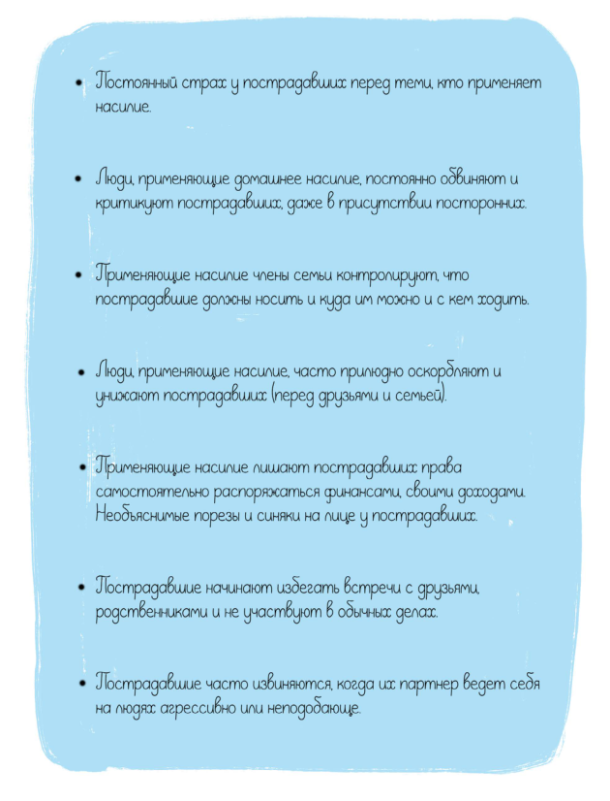

**Как можно предотвратить и остановить домашнее насилие?**

Зачастую единственный способ остановить домашнее насилие – это разорвать отношения между пострадавшими и лицами, его применяющими. В некоторых случаях насилие может прекратиться, если тот, кто применяет домашнее насилие, желает обратиться за психологической помощью, пройти коррекционную программу для лиц, совершающих насилие в отношении членов своей семьи. Прохождение специализированной коррекционной программы – процесс трудный и долгий, но всегда связан с наличием у обидчиков мотивации к изменению и осознанию неправомерности собственного агрессивного поведения по отношению к близким.

Коррекционная программа (ст. 31-1 Закона 122-З; в ред. от 06.01.2022 г.) – комплекс мероприятий по оказанию психологической помощи гражданину, совершившему домашнее насилие, направленных на исправление (корректировку) поведения гражданина, формирование у него навыков ненасильственной коммуникации, предотвращение повторного совершения домашнего насилия.

Основанием для проведения коррекционной программы является рекомендация должностного лица субъекта профилактики правонарушений. Коррекционная программа проводится с согласия гражданина, совершившего домашнее насилие.

Если и сами пострадавшие, и те, кто применяет домашнее насилие, намерены сохранить семейные отношения друг с другом, то, чтобы прекратить существование в таких семьях фактов домашнего насилия, важно, чтобы не только лица, применяющие домашнее насилие, включались в коррекционные программы, но и пострадавшие получали соответствующую психологическую (психотерапевтическую) помощь.

**Какие социальные услуги оказываются пострадавшим от домашнего насилия в ТЦСОН?**

В ТЦСОН пострадавшим от домашнего насилия оказываются следующие социальные услуги: консультационно-информационные, социально-психологические, социальный патронат, социально-посреднические услуги (содействие в получении и оформлении всех видов льгот и гарантий, предусмотренных законодательством, получение и восстановление необходимых документов, оформление льгот и пособий, содействие в получении юридической помощи и т. д.), услуга временного приюта.

В зависимости от категории пострадавших от домашнего насилия (люди старшего возраста, люди с инвалидностью) им могут оказываться социально-бытовые услуги на дому, услуги сопровождаемого проживания, а также социальные услуги в рамках деятельности отделений дневного или круглосуточного пребывания.

Кроме того, при необходимости пострадавшим от домашнего насилия предоставляются государственная адресная социальная помощь, материальная и гуманитарная помощь.